**«Юный инспектор движения»**

Программа решает ***следующие задачи:***

* Сообщение знаний о правилах движения на проезжей части;
* Обучение пониманию сигналов светофора и жестов регулировщика;
* Привитие умения пользоваться общественным транспортом;
* Ознакомление со значениями важнейших дорожных знаков, указателей, линий разметки проезжей части;
* Воспитание осознания опасности неконтролируемого поведения на проезжей части, нарушения правил дорожного движения;
* Воспитание бережного отношения к своей жизни и своему здоровью, а также к жизни и здоровью всех участников дорожного движения.

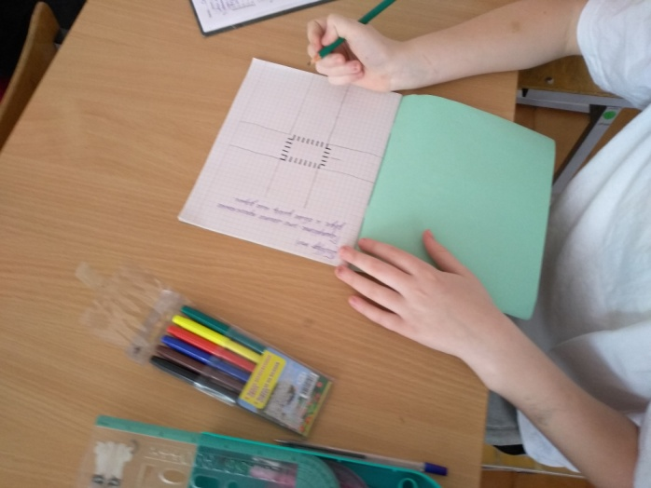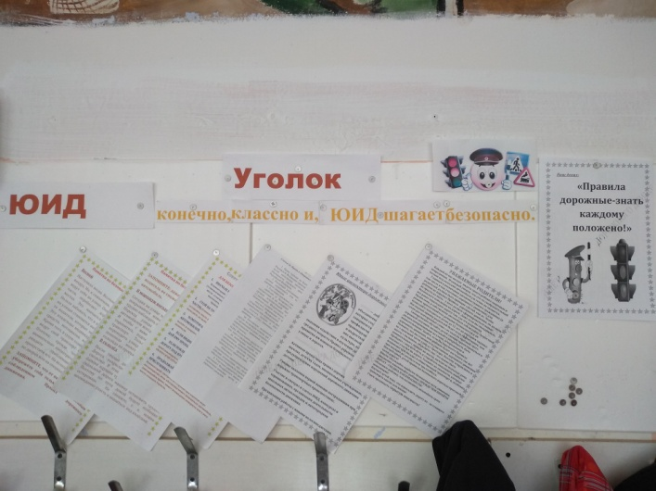

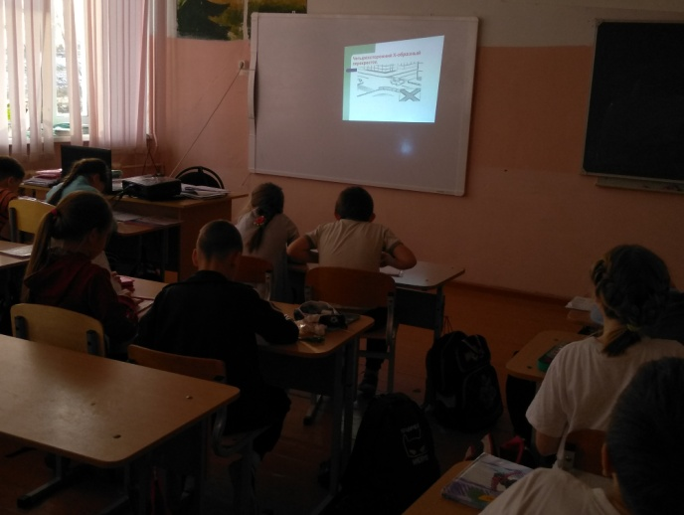

03.09.18 «Инструктаж по ТБ на занятиях ЮИД»

10.09.18 «Разработка и изучение положения об отряде. Основные термины ПДД»

17.09.18 «Права, обязанности ответственность участников дорожного движения»

24.09.18 «Дорожные знаки и дополнительные средства информации»

01.10.18 «Правила движения пешеходов»

15.10.18 «Где и когда переходить улицу»

22.10.18 «Элементы улиц и дорог»

12.11.18 «Регулируемый перекрёсток»